ADI SOYADI  SINIFI NO: | 2023-2024 EĞİTİM ÖĞRETİM YILI  KOVANCILAR BAYRAMYAZI ORTAOKULU  SOSYAL BİLGİLER 5  BEP 1. DÖNEM 2. ORTAK YAZILI | PUAN

SORU 1. Geçmişte yaşamış insanların farklı alanlardaki ihtiyaçlarını karşılamak için yaptıkları ve günümüze kadar ulaşan han, köprü, cami, kilise gibi yapıların tamamına “tarihî eser” adı verilir.
Ülkemizde bulunan tarihi eserlere bir örnek veriniz.
CEVAP:

SORU 2. Ülkemizin kültürel zenginliklerinden biri de halk oyunlarımızdır.
Halk oyunlarımıza örnekler veriniz.
CEVAP:

SORU 3. Kültürel unsurlarımızdan biri de bayramlarımızdır.
Dini ve milli bayramlarımıza örnekler veriniz.
CEVAP:

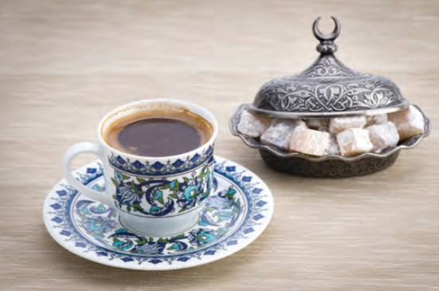
SORU 4.
Kültürümüzün önemli unsurlarından biridir. Özellikler misafirlere yapılan ikramların başında gelir.
Yanda görseli ve açıklaması verilen kültürel zenginliğimizin adı nedir? Yazınız.
CEVAP:

SORU 5. Fiziki bir haritada yeşil renkler nereleri gösterir? Yazınız.
CEVAP:

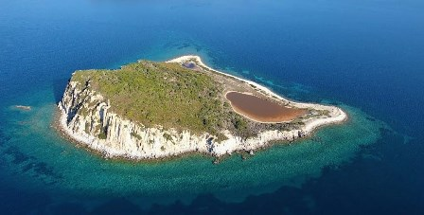
SORU 6.
Dört tarafı sularla çevrili olan kara parçasıdır.
Yukarıda görseli ve açıklaması verilen yeryüzü şekli nedir? Yazınız.
CEVAP:

SORU 7.
Portakal bahçeleri | Seracılık | Turistik oteller
Yukarıda verilen özellikler hangi iklime ait olabilir? Yazınız.
CEVAP:

SORU 8.
Çay, fındık, mısır | Her mevsim yağış | Ormanlar
Yukarıda verilen özellikler hangi iklime ait olabilir? Yazınız.
CEVAP:

SORU 9. Yerleşmeyi etkileyen faktörler doğal ve beşeri faktörler olarak ikiye ayrılır.
Aşağıda doğal ve beşeri faktörlere ait görseller karışık olarak verilmiştir.
Görsellerin altına hangi faktöre ait olduğunu yazınız.
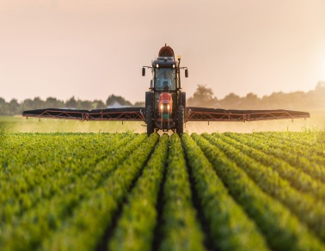 | 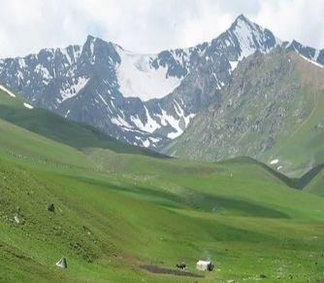 | 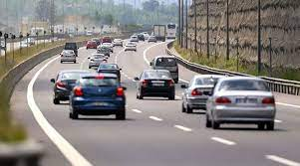 | 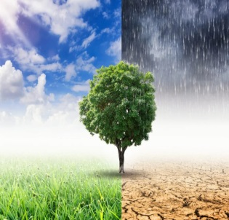

9. soru 20 puan, diğer sorular 10 puandır.
BAŞARILAR.
Zeki DOĞAN – Sosyal Bilgiler Öğretmeni - www.sosyalciniz.net

